Pressmeddelande:
Alby den 5 september 2011

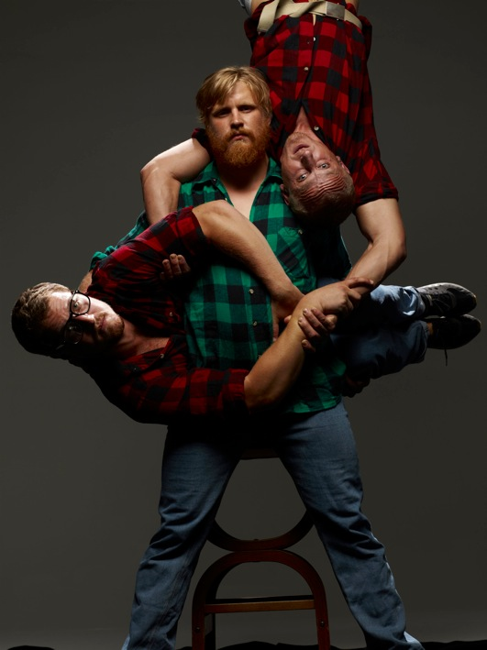
Wear it like a crown Foto: Mattias Edwall Undermän. Foto: Mattias Edwall

Svensk nycirkus hett efterfrågad i utlandet
I höst presenterar Cirkus Cirkör två stora föreställningar på Europaturné. Den stora nyheten är Undermän som har turnépremiär i Uppsala den 14 september. Även fjolårets succé Wear it like a crown fortsätter på vägarna. Efter en turnéstart i ett 35-gradigt Prag kommer den till Stockholm och Södra teatern för ett kort stopp 16-18 september. Cirkus Cirkör spelar i höst runt om i Sverige, Norge, Belgien, Frankrike, Holland, Tjeckien, Slovenien och Ungern. För hemmapubliken i Stockholmspubliken blir det tillfälle att se båda Cirkörproduktionerna på Södra teatern under hösten.

UNDERMÄN
˗ En underman är basen i parakrobatik. Den person, oftast en man, som lite i skymundan står under och lyfter fram sin partners akrobatiska färdigheter.

Undermän är den sanna historien om tre manliga parakrobater som förlorat sina partners, och därmed sina karriärer och drömmar. De har levt ett liv där de stöttat, balanserat, lyft och räddat sina nära, men vem stöttar en övergiven underman?

I sin strävan att hitta tillbaka till livslusten bestämmer de sig för att skapa någonting alldeles nytt. Tillsammans med den slitna musikern Andreas kastar de sig ut i en föreställning full av sanningar, dolda talanger, manlig råstyrka, kettlebell-koreografier, livemusik, misslyckanden, karg humor och en viktig historia att berätta. De bryter alla normer genom att låta stöttepelaren överglänsa utsmyckningen, och grunden vara lika känslig som stark. Råstarka, sköra, trotsiga, vemodiga, uppkäftiga och fulla av revanschlust tar de här klivet ut i rampljuset för att möta både publiken och sig själva i en överraskande föreställning som berör på djupet.

Undermän har nypremiär på Reginateatern i Uppsala den 14 september 2011. Den kommer sedan att turnera i Sverige och Europa under hösten och visas på Södra teatern i Stockholm den 6 till 10 december.

Undermän är Cirkus Cirkörs senaste produktion, skapad av regissören Olle Strandberg i nära samarbete med cirkusartisterna.

Kreativt Team:
Idé & Regi: Olle Strandberg
Undermän: Mattias Andersson, Matias Salmenaho, Peter Åberg
Musik: Andreas Tengblad

WEAR IT LIKE A CROWN
– en föreställning om att bära sina rädslor och misslyckanden som en krona
I Cirkus Cirkörs tragikomiska och absurda föreställning utforskas kaos och ordning och hur risker förvandlas till möjligheter. Om att välja att bära våra misslyckanden, rädslor och tillkortakommanden som en krona. Och att putsa den och bära den med stolthet.
Wear it like a crown har just startat turnén i ett i trippel bemärkelse hett Prag. 35 grader i tältet, strålande recensioner och en fullständigt hänförd publik vars hyllningar går att läsa på Wear it like a crowns och Cirkus Cirkörs Facebooksidor.

Wear it like a crown är regisserad av Tilde Björfors och musiken i föreställningen är komponerad av Rebekka Karijord och titeln Wear it like a crown är hämtad från hennes album The noble art of letting go. Föreställningen är en del av Tilde Björfors forskning vid Dans och Cirkushögskolan där hon undersöker möjligheter och risker i forskningsprojektet ”Nycirkus som gränsöverskridare i konst och samhälle”.

Ensemble: Henrik Agger, Louise Bjurholm, David Eriksson, Jesper Nikolajeff, Fouzia "Fofo" Rakez. Anna Lagerkvist.

Turnéplan Cirkus Cirkör hösten 2011
Datum | Föreställning | Spelplats | Ort | Land
18-19 aug | Wear it like a crown | Kristofferskolan | Bromma
22 aug-4 sept | Wear it like a crown | Letni Letna Festival | Prag | Tjeckien
14-24 sept | Undermän | Reginateatern | Uppsala
16-18 sept | Wear it like a crown | Södra teatern | Stockholm
27 sept-1 okt | Wear it like a crown | Baerum Kulturhus | Oslo | Norge
28 sept-2 okt | Undermän | Moriska Paviljongen | Malmö
4-5 okt | Wear it like a crown | Festiviteten | Haugesund | Norge
7-8 okt | Wear it like a crown | Sandnes Kulturhus | Sandnes | Norge
11-12 okt | Wear it like a crown | Arendal Kulturhus | Arendal | Norge
14-15 okt | Undermän | Skövde teater | Skövde
14-16 okt | Wear it like a crown | Bølgen Kulturhus | Bølgen | Norge
18-22 okt | Wear it like a crown | Maihaugen | Lillehammer | Norge
22-23 okt | Undermän | Circa Festival | Auch | Frankrike
29 okt-1 nov | Undermän |  | Nerpelt | Belgien
24-28 okt | Wear it like a crown | Olympiske Fjellhall | Gjøvik | Norge
31 okt – 8 nov | Wear it like a crown | Blå grotte | Fredrikstad | Norge
3-5 nov | Undermän |  | Eindhoven | Holland
9-16 nov | Undermän | Stora teatern | Göteborg
11-13 nov | Wear it like a crown | Aucusticum | Piteå
19-20 nov | Undermän | Kulturhuset i Ytterjärna | Järna
24-28 nov | Undermän | Tollwood Winterfestival | München | Tyskland
2-3 december | Wear it like a crown | Södra teatern | Stockholm
2-3 december | Undermän |  | Gävle
6-10 dec | Undermän | Södra teatern | Stockholm
6-10 dec | Wear it like a crown | La Filature | Mulhouse | Frankrike
16-19 dec | Wear it like a crown | Trafo | Budapest | Ungern
19-30 dec | Undermän | Västmanlands Länsteater | Västerås
27-31 dec | Wear it like a crown | Cankarjev dom | Ljubljana | Slovenien
Med reservation för ändringar och tryckfel

För mer information om spelplatser och biljetter:
www.cirkor.se
Facebook Cirkus Cirkör: http://sv-se.facebook.com/pages/Cirkus-Cirk%C3%B6r/7530573269

Presskontakt Wear it like a crown: Susanne Reuszner tel 070-218 46 51, Susanne@cirkor.se
Pressbild: www.pressbild.com under Cirkus Cirkör och Wear it like a crown.
Trailer: http://www.youtube.com/watch?v=1nOVc-iCyM8
Musiken: www.rebekkakarijord.com www.myspace.com/rebekkaandthemysterybox
Facebook Wear it like a crown: http://sv-se.facebook.com/pages/Wear-it-like-a-crown/236501839985

Presskontakt Undermän: Mette Klouman, tel 070-777 44 84, mette@cirkor.se
Pressbilder: www.pressbild.com under Cirkus Cirkör och Undermän
Trailer: http://www.youtube.com/watch?v=PINIbZqNa3Q
Facebook Undermän: http://sv-se.facebook.com/undermen

